**Московский государственный технический**

**университет им. Н.Э. Баумана.**

Факультет «Информатика и управление»

Кафедра «Системы обработки информации и управления»

Курс «БКИТ»

Отчет по домашнему заданию

|  |  |  |
| --- | --- | --- |
| Выполнил: |  | Проверил: |
| студент группы ИУ5-35Б |  | преподаватель каф. ИУ5 |
| Трифонов Дмитрий |  | Нардид А.Н. |
| Подпись и дата: |  | Подпись и дата: |

Москва, 2022 г.

**Описание задания**

### Задание:

1. С использованием механизма итераторов или генераторов реализуйте с помощью концепции ленивых вычислений [одну из последовательностей OEIS.](https://ru.wikipedia.org/wiki/%D0%9E%D0%BD%D0%BB%D0%B0%D0%B9%D0%BD-%D1%8D%D0%BD%D1%86%D0%B8%D0%BA%D0%BB%D0%BE%D0%BF%D0%B5%D0%B4%D0%B8%D1%8F_%D1%86%D0%B5%D0%BB%D0%BE%D1%87%D0%B8%D1%81%D0%BB%D0%B5%D0%BD%D0%BD%D1%8B%D1%85_%D0%BF%D0%BE%D1%81%D0%BB%D0%B5%D0%B4%D0%BE%D0%B2%D0%B0%D1%82%D0%B5%D0%BB%D1%8C%D0%BD%D0%BE%D1%81%D1%82%D0%B5%D0%B9) Примером могут являться [числа Фибоначчи.](https://ru.wikipedia.org/wiki/%D0%A7%D0%B8%D1%81%D0%BB%D0%B0_%D0%A4%D0%B8%D0%B1%D0%BE%D0%BD%D0%B0%D1%87%D1%87%D0%B8)
2. Для реализованной последовательности разработайте 3-5 модульных тестов, которые, в том числе, проверяют то, что последовательность поддерживает ленивые вычисления.
3. Разработайте веб-сервис с использованием фреймворка Flask, который возвращает N элементов последовательности (параметр N передается в запросе к сервису).
4. Создайте Jupyter-notebook, который реализует обращение к веб-сервису с использованием библиотеки [requests](https://requests.readthedocs.io/en/latest/) и визуализацию полученных от веб-сервиса данных с использованием библиотеки [matplotlib.](https://matplotlib.org/)

**Текст программы**

**fib.py**

def fib():

    prev, cur = 0, 1

    while True:

        yield cur

        prev, cur = cur, prev+cur

def get_fib_number_at_pos(pos):

    fib_gen = fib()

    number = 0

    for i in range(pos):

        number = next(fib_gen)

    return number

**test.py**

import unittest

from fib import get_fib_number_at_pos

class FibTestCase(unittest.TestCase):

    def test_number_1(self):

        self.assertEqual(1, get_fib_number_at_pos(1))

    def test_number_3(self):

        self.assertEqual(2, get_fib_number_at_pos(3))

    def test_number_7(self):

        self.assertEqual(13, get_fib_number_at_pos(7))

    def test_number_8(self):

        self.assertEqual(21, get_fib_number_at_pos(8))

    def test_number_9(self):

        self.assertEqual(34, get_fib_number_at_pos(9))

**main.py**

from fib import fib

from flask import Flask

app = Flask(__name__)

@app.route("/")

def hello_world():

    return "<p>Write number of fibonachi numbers you want to be computed after the / symbol</p>"

@app.route("/<int:n>")

def fibonachi_number(n):

    fib_gen = fib()

    fib_numbers = []

    for i in range(n):

        fib_numbers.append(next(fib_gen))

    return fib_numbers

**Экранные формы**

**Главное окно запущенного веб-сервиса:**

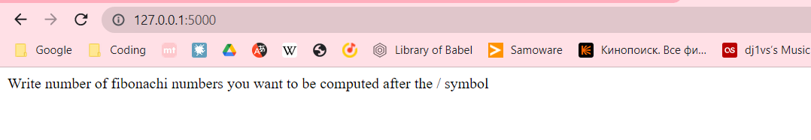

**Окно веб-сервиса с выданными на запрос 50 первыми числами Фиббоначи:**

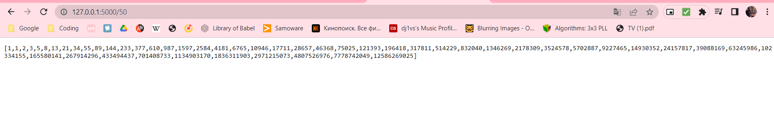

**Запуск веб-сервиса из терминала:**

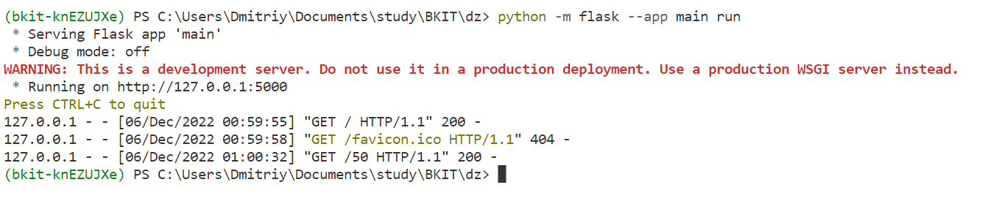

**Созданный Jupiter-notebook:**

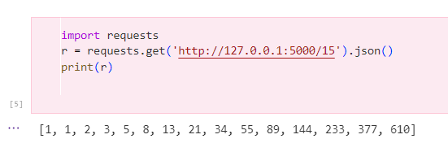

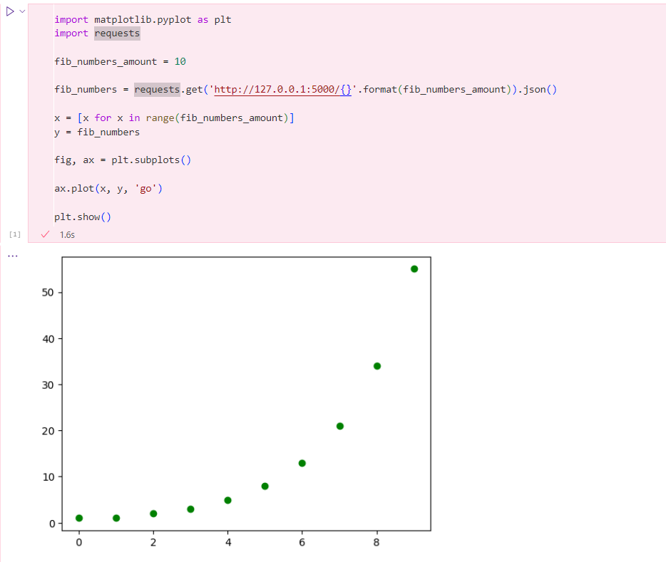

**TDD-тестирование используемого генератора:**

